УХОД ЗА НОВОРОЖДЕННЫМ

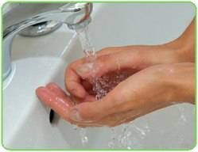
1. Гигиеническое содержание. Главное в уходе за новорожденным ребенком – «Мойте руки! Мойте руки! Мойте руки!»

2. Со дня выписки из родильного дома купайте ежедневно в теплом помещении при температуре воды 37-37,5ºС с добавлением 5% р-ра марганцовокислого калия до розового цвета, продолжительность ванны 5-6 минут.

3. Пупочная ранка обрабатывается ежедневно 4-5 раз в сутки в следующей последовательности:
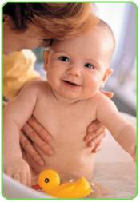
- 3-х % перекись водорода;
- спиртовой р-р бриллиантового зеленого (1-2 капли на пупочную ранку);
Не прикрывать подгузником пупочную ранку.
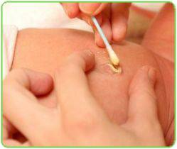
4. Глаза обрабатывайте отдельными тампонами из стерильной ваты, смоченными кипяченой водой от наружного угла глаза к внутреннему одним движением.
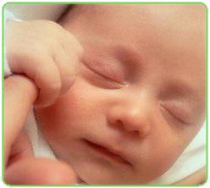
5. Носовые ходы чистить ватными жгутиками смоченными, кипяченой водой или жидким вазелиновым маслом.
6. До 1 месяца ограничить визиты взрослых людей и исключить визиты детей к новорожденному ребенку.
7. Прогулки начинать с 2-х недельного возраста при температуре не ниже
-8 ºС, начиная с 15 минут и постепенно увеличивая до 1-1,5 часа.

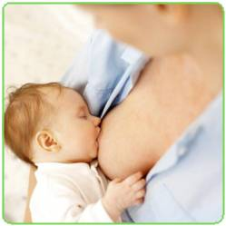
8. Рациональное вскармливание грудью матери:
- ребенок должен получать грудь по требованию. К месяцу он подскажет удобный ему график питания, и в среднем его придется кормить раз в 2,5-3 часа;
- не упускаете возможности кормить ребенка грудью ночью. Именно ночное кормление способствует выработке большого количества молока.

9. Следите за собственным питанием – еда должна быть здоровой и вкусной. Никаких сверх калорийных и жирных продуктов, разумное разнообразие и отсутствие излишеств в вашем рационе – лучший способ выкормить ребенка.

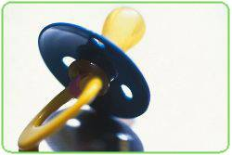
10. Полезные микроорганизмы, заселяющие кишечник при грудном вскармливании – защита от заболеваний разных органов и систем и обеспечение расщепления не перевариваемых компонентов пищи.
11. Пустышку необходимо ежедневно кипятить в специально выделенной для этой цели кастрюле с крышкой в течение 5 минут.
12. Хранится соска–пустышка прокипяченной в закрытой посуде.
13. Упавшую соску ни в коем случае нельзя давать ребенку, ее нужно вновь прокипятить.
14. Нельзя облизывать соску перед дачей ее ребенку!

